Új innovációval bővül a hazai víztudományi kutatás eszköztára

531,3 millió Ft vissza nem térítendő támogatással fejlesztett innovatív vízanalitikai mérőműszer-családot a Magyar Agrár- és Élettudományi Egyetem (MATE) által vezetett konzorcium. A Nemzeti versenyképességi és kiválósági program keretében megvalósult fejlesztés egyebek között a felszíni vizeink szennyezettségi állapotának pontosabb nyomon követését teszi lehetővé.
Az új eszközrendszer révén komplex módon, fő paramétereit tekintve in situ minősíthető és monitorozható a természetes és mesterséges vizek minősége. „A négyéves futamidejű AQUAFLUOSENSE projekt keretében fejlesztett műszercsalád újdonságtartalmát a közvetlen és immunfluoreszcencián alapuló mérési elvek és technikák, valamint az optikai és a lézeres spektroszkópia együttes, moduláris alkalmazása adja. A rendszer egyes mintavevő eszközei élővizekben is alkalmazhatók, a vizsgált vizes élőhely ökológiai jellegzetességeihez adaptálhatók, valamint az egyes monitorozási pontokon jelentkező célfeladatokra egyedileg konfigurálhatók” – tájékoztatott Dr. Székács András projektvezető, a MATE Környezettudományi Intézetének kutatója.
A 2021 februárjában lezárult projekt révén olyan módszertani fejlesztés valósult meg, amelyben a gerjesztéses fluoreszcencia mérésével a legfontosabb vízkémiai alapparaméterek és egyes szerves mikroszennyezők jelenléte egyetlen mérési eljárásban párhuzamosan mérhetők.
Az új műszercsaláddal lehetővé válik a kérdéses szennyezők mérését optimálisan megvalósító monitorozó eljárás gyors telepítése és üzemeltetése – egy konkrét vízminőségi probléma vagy katasztrófahelyzet kialakulása esetén is.
A Nemzeti Kutatási, Fejlesztési és Innovációs Hivatal támogatásával az NKFI Alapból megvalósuló projekt konzorciális kereteiben a MATE Környezettudományi Intézete, a MATE Élelmiszertudományi és Technológiai Intézete, a Budapesti Műszaki és Gazdaságtudományi Egyetem Atomfizika Tanszéke, az Ökológiai Kutatóközpont Duna-kutató Intézete, az Izotóp Intézet Kft., valamint az Optimal Optik Kft. vett részt. A négyéves futamidejű projekt megvalósítása 2021 februárjában fejeződött be.

További információ kérhető:
Dr. Székács András projektvezető
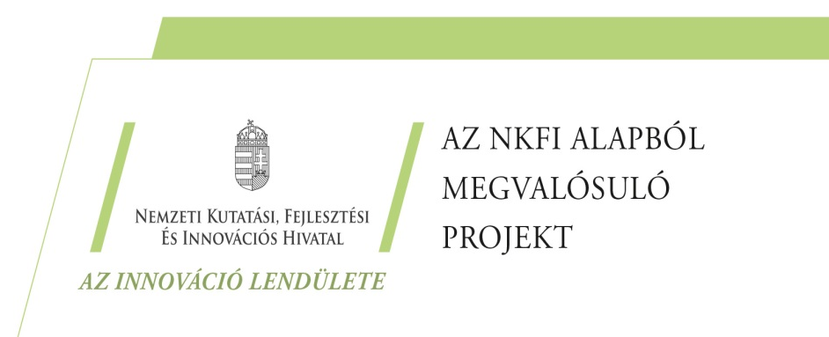
Elérhetőség: Magyar Agrár- és Élettudományi Egyetem, Környezettudományi Intézet,
Agrár-környezettudományi Kutatóközpont
1022 Budapest, Herman O. u. 15.
Tel: (1) 796-0400

